集中式水源地数据

一、任务来源：
1．汇报任务编号及名称：(3月）
K-LX-23-024 查干淖尔、哈头才当集中式饮用水源地
K-LX-23-023 西柳沟、展旦召、罕台川集中式饮用水源地
2.监测项目：pH、浊度、色度、嗅和味、肉眼可见物、总硬度、溶解性总固体、耗氧量、氰化物、挥发酚、氟化物、氯化物、硝酸盐、硫酸盐、氨氮、铜、锌、硒、砷、汞、镉 、六价铬、铅、铁、锰、钠、铝、碘化物、亚硝酸盐氮、阴离子表面活性剂、硫化物、总大肠菌群、细菌总数、氯仿、四氯化碳、苯、甲苯、总α放射性、总β放射性（39项）
二、任务完成情况
1．样品采集：监测二室于2023年3月2日完成K-LX-23-023和K-LX-23-024的采样工作。
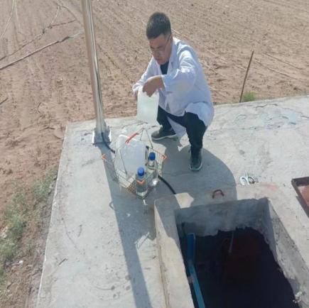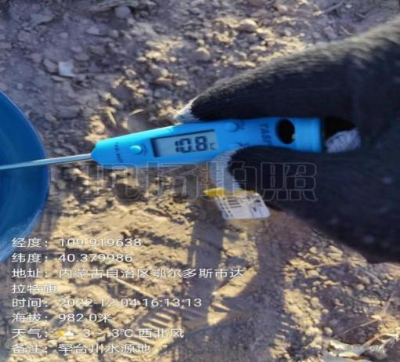
图一 罕台川水源地
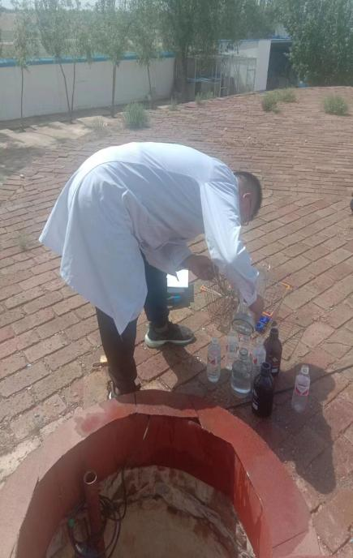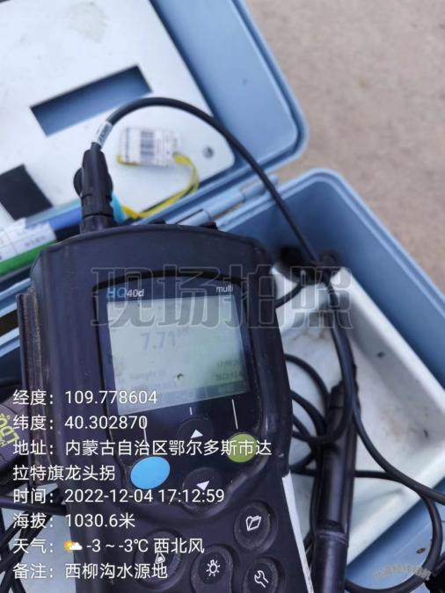

图2 西柳沟水源地
2．样品流转、保存：采样人员负责样品的保存、运输等过程，样品管理员负责接收样品。
3. 化验分析：实验室人员接收样品后在样品保存时效期内完成了两个任务单中所有监测项目的化验分析工作。
4.数据审核汇报：3月20日，系统内上报数据。
三、监测数据情况：3月监测项目为39项，执行《地下水质量标准》（GB14848-2017）Ⅲ类，项目监测结果见下表。

监测项目 | 监 测 点 位
 | 西柳沟 | 展旦召 | 查干淖尔 | 哈头才当 | 罕台川
pH | 8.3 | 7.9 | 8.2 | 7.8 | 7.9
总硬度 mg/L | 88 | 178 | 86 | 188 | 92
硫酸盐 mg/L | 36.3 | 30.2 | 24.0 | 2.66 | 28.2
氯化物mg/L | 24.4 | 49.7 | 11.9 | 11.4 | 2.43
铁mg/L | 0.02L | 0.02L | 0.02L | 0.02L | 0.02L
锰Ug/L | 0.12L | 0.12L | 0.12L | 257 | 4.05
铜Ug/L | 2.34 | 2.79 | 2.74 | 0.67 | 2.72
锌Ug/L | 0.67L | 0.67L | 0.67L | 0.67L | 0.67L
挥发酚mg/L | 0.0003L | 0.0003L | 0.0003L | 0.0003L | 0.0003L
阴离子表面活性剂mg/L | 0.05L | 0.05L | 0.05L | 0.05L | 0.05L
耗氧量mg/L | 0.38 | 0.44 | 0.59 | 1.31 | 0.47
硝酸盐mg/L | 2.67 | 1.99 | 0.988 | 0.079 | 0.324
亚硝酸盐mg/L | 0.003L | 0.003L | 0.003L | 0.003L | 0.004
氨氮mg/L | 0.025L | 0.025L | 0.025L | 0.305 | 0.025L
氟化物mg/L | 0.984 | 0.714 | 0.282 | 0.370 | 0.687
氰化物mg/L | 0.001L | 0.001L | 0.001L | 0.001L | 0.001L
汞Ug/L | 0.04L | 0.04L | 0.04L | 0.04L | 0.04L
砷Ug/L | 1.6 | 0.4 | 0.9 | 0.4 | 0.8
硒Ug/L | 0.4L | 0.4L | 0.4L | 0.4L | 0.4L
镉Ug/L | 0.05L | 0.05L | 0.05L | 0.05L | 0.05L
六价铬mg/L | 0.004L | 0.010 | 0.004L | 0.004L | 0.004L
铅Ug/L | 0.09L | 0.09L | 0.09L | 0.09L | 0.09L
总大肠菌群MPN/100mL | <1 | <1 | <1 | <1 | <1
浑浊度(度) | 3L | 3L | 3L | 3L | 3L
硫化物mg/L | 0.003L | 0.003L | 0.003L | 0.003L | 0.003L
总α放射性 Bq/L | 0.112 | 0.133 | 0.105 | 0.310 | 0.258
总β放射性 Bq/L | 0.230 | 0.302 | 0.325 | 0.234 | 0.171
钠mg/L | 60.9 | 81.5 | 67.9 | 22.6 | 71.0
色 | 5 | 5 | 5 | 5 | 5
三氯甲烷 μg/L | 1.1L | 1.1L | 1.1L | 1.1L | 1.1L
四氯化碳 μg/L | 0.8L | 0.8L | 0.8L | 0.8L | 0.8L
苯 μg/L | 0.8L | 0.8L | 0.8L | 0.8L | 0.8L
甲苯 μg/L | 1L | 1L | 1L | 1L | 1L
溶解性总固体mg/L | 327 | 351 | 318 | 292 | 281
碘化物mg/L | 0.002L | 0.002L | 0.002L | 0.002L | 0.002L
嗅和味 | 无 | 无 | 无 | 无 | 无
肉眼可见物 | 无 | 无 | 无 | 无 | 无
铝 mg/L | 0.07L | 0.07L | 0.07L | 0.07L | 0.07L
菌落群数 CFU/mL | 3 | 2 | 3 | 6 | 8

四、集中式饮用水源地监测情况及分析：
哈头才当的锰超标（≤0.10mg/L），2018年7月份锰项目超标，环境质量报告书和专家都做了论证，测得水质为高铁高锰水，超标倍数一直在0.8-3.2之间，比较稳定。

